GIỚI THIỆU VỀ BẢN THÂN VÀ Ý TƯỞNG CÂU LẠC BỘ
Họ và tên : Văn Thị Thanh Tâm
Lớp 11a07
- Sở thích : Thiết kế hình ảnh phong cách Polaroid , chụp ảnh daily thường ngày , xem phim , thích những phong cảnh quê hương
Dưới đây là những hình ảnh mà em tâm đắc nhất trong bộ sưu tập của mình :
Đầu tiên là ảnh của em :
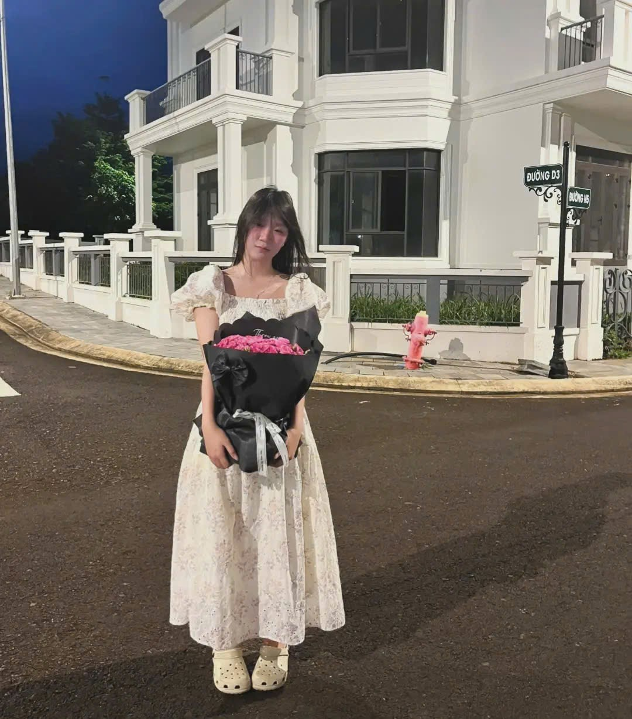

Thứ hai là những bức ảnh phong cảnh mà em đã chụp được :

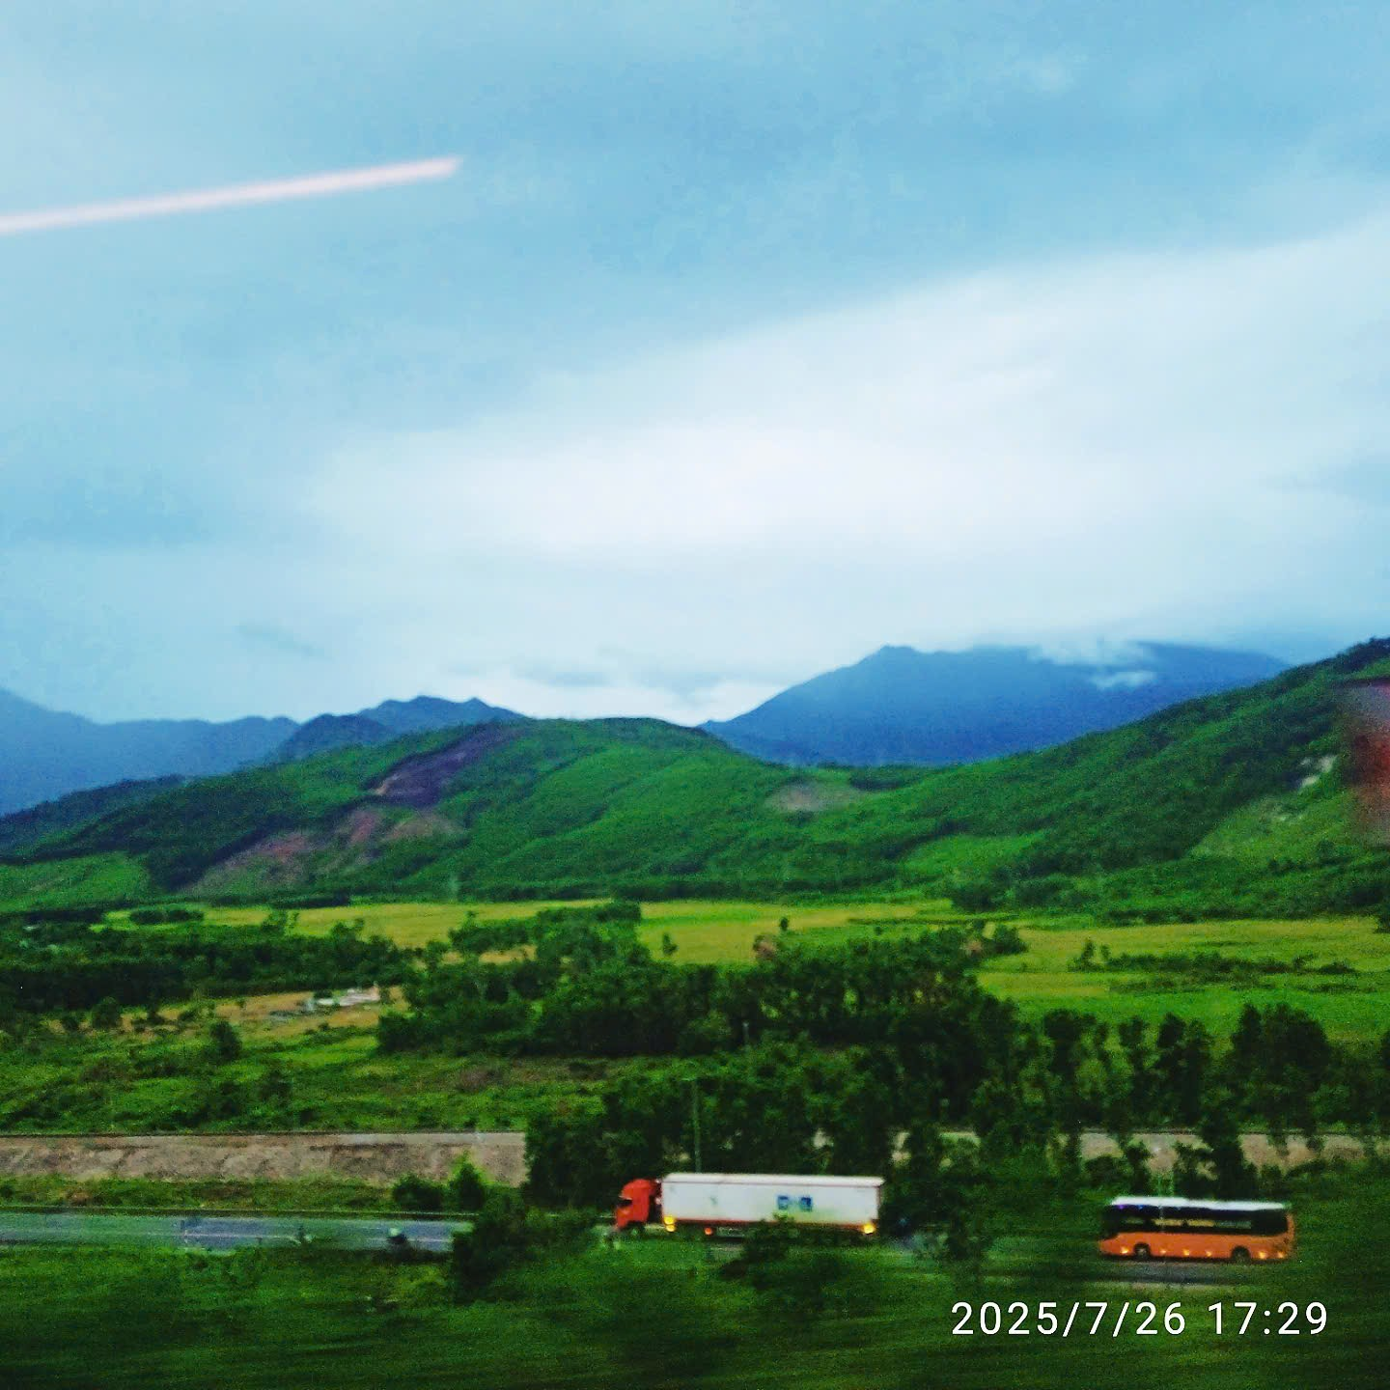
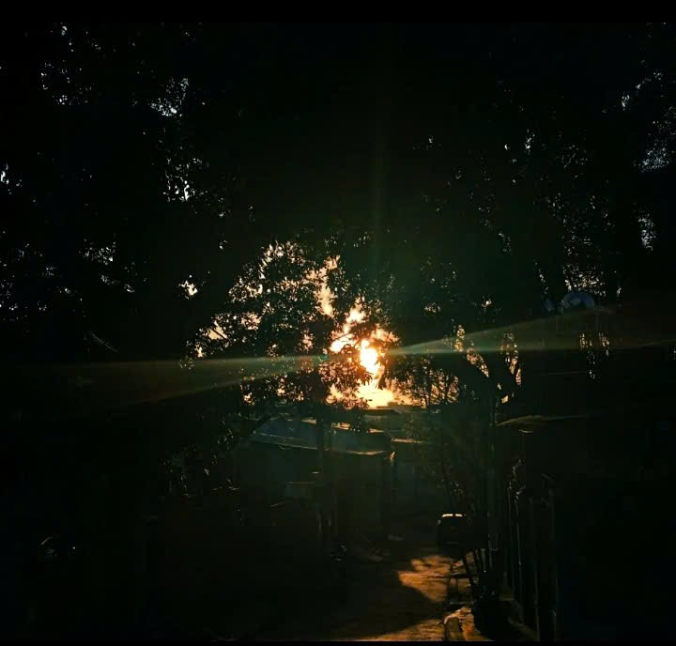
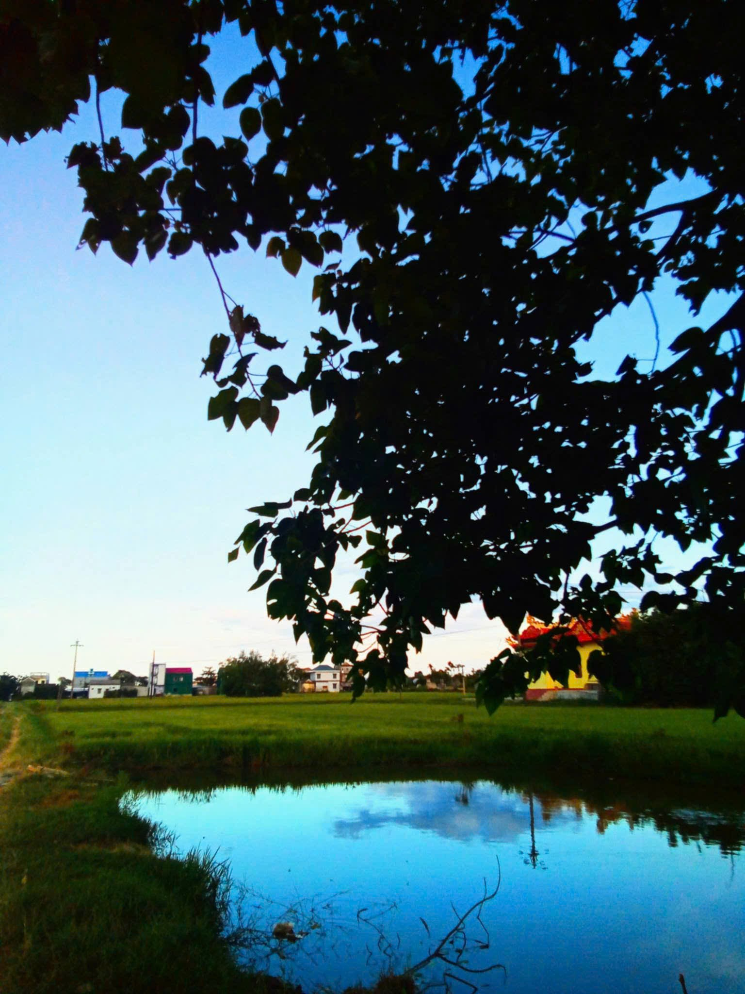

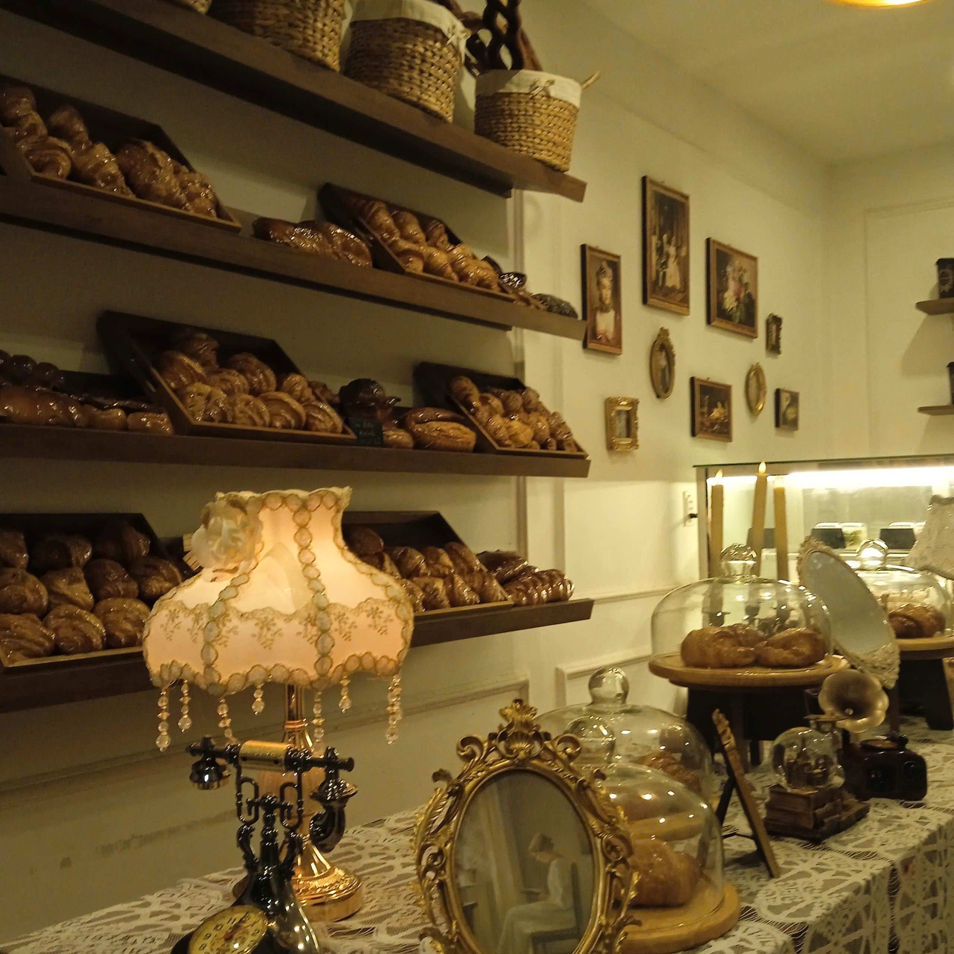
Điểm mạnh :
+ Có tinh thần trách nhiệm trong nhóm và chủ động làm việc nhóm
+ Biết cách bố trí các góc chụp ảnh , đúng tỉ lệ và điều hòa màu sắc
+ Hòa đồng và có thể giúp đỡ mọi người trong những công việc khác nhau
- Đóng góp về mảng sản xuất nội dung hình ảnh gồm chụp ảnh , quay video , phỏng vấn và chỉnh sửa hậu kì . Góp phần tạo ra các sản phẩm truyền thông chỉnh chu và có tính sáng tạo
- Mong muốn khi tham gia
+ Học hỏi kinh nghiệm và kết nối nhiều bạn mới
+ Rèn luyện kĩ năng làm việc nhóm và học được nhiều những bài học hay
- Đề xuất ý tưởng :


+ Có phong cách tối giản , hiện đại , dễ nhận diện với một CLB truyền thông
+ Màu chủ đạo là đen và vàng tạo cảm giác trẻ trung và năng động
+ Tạo cảm giác đoàn kết và chuyên nghiệp

